С ПЕСНЕЙ ПО ЖИЗНИ ИЛИ ПОЛВЕКА С ДЕТЬМИ

Вялкова Светлана Степановна,
педагог дополнительного образования
МОУ ДОД «Ирбитский центр детского творчества»

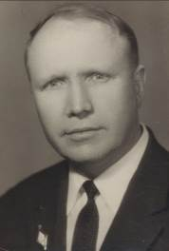
Среди множества известных людей города Ирбита можно смело назвать имя Александра Михайловича Бирюкова, Заслуженного работника культуры РСФСР, ветерана Великой Отечественной войны, кавалера ордена «Знак почёта». Двенадцать лет подряд Александр Михайлович был депутатом городского совета. За его труд и за преданную любовь к своему городу он снискал уважение многих и многих ирбитчан, одним из первых он стал Почётным гражданином г. Ирбита.
Да и как же не любить и не уважать этого человека, если за его плечами почти шестьдесят лет трудового стажа только в одном образовательном учреждении, имя которому Дом пионеров (ныне Центр детского творчества). Десятки тысяч мальчишек и девчонок нашего города прошли, как говорят, его школу. Он был бессменным руководителем ансамбля песни и пляски Дома пионеров в течение 45 лет. Сегодня Александру Михайловичу без малого 86 лет. Но он по-прежнему старается быть в гуще событий своего «детища», у руля которого встал в 1949 году. Более того, он продолжает работать в Центре детского творчества - руководит созданным им же музеем и хором, в котором занимаются его бывшие воспитанники – «шестидесятники» и «семидесятники». «С песней по жизни», назвали они свой хор, так как именно с песней они неразлучны почти полвека, как впрочем, и со своим любимым наставником.
Родился Александр Михайлович 16 января 1921 года в деревне Ольховка Ирбитского района. Крестьянская семья Бирюковых состояла из пяти человек. Отец и мать Бирюковы, были землеробами. В 1929 году они вступили в коммуну «Гигант». И с той поры были членами колхоза имени Свердлова. Мать многие годы была бригадиром овощеводов, а отец - разнорабочим. Маленький Саша и два его брата очень любили петь русские песни. «Сядем иной раз вместе с родителями, - вспоминает Александр Михайлович,- и ну петь. Кто кого перепоёт. А у соседа была гармошка. Соберутся, бывало, вечерком около его дома односельчане, усядутся на завалинку человек 20-30 взрослых и распевают на всю деревню. Дети, как правило, в это время сидели в стороне на полянке и только слушали. Я тоже сначала был вольным слушателем, а однажды отважился вместе со всеми подтянуть знакомую песню. На меня сразу обратили внимание. С тех пор уже против моего пения никто не возражал. Так я и пристрастился к нему».
Позднее в Знаменской школе, где учился Саша, уроки пения и музыки будущему хормейстеру преподал учитель этой дисциплины Никандр Артемьевич Рысев. В 1935 году, окончив семилетку, Саша Бирюков поступил в Ирбитское педагогическое училище. Уроками музыки в то время руководил Александр Иванович Брусницын. Он и поведал ему многие секреты музыкальной грамоты. Нередко в училищном хоре Александр был запевалой. Помимо этого он прекрасно читал стихи и играл в спектаклях. Учиться было сложно, да и помощи из дома ждать не приходилось - сами еле-еле перебивались с куска на кусок. Стипендия в училище была крошечная, а потому будущий педагог нередко со своими друзьями после занятий отправлялся на железнодорожную станцию разгружать вагоны. К тому же в 1937 году, по ложному доносу председателя колхоза, отец семейства Бирюковых был репрессирован. Позднее он, конечно, был оправдан областным судом, но те страшные тридцатые годы надолго останутся в памяти юноши, вступающего во взрослую жизнь, которая то и дело подставляла подножки.
В 1938 году Александр перевёлся на заочное отделение, а вскоре сдал досрочно экзамены и получил назначение учителем в одну из начальных школ Ирбитского района. Деревня Пишуки, где предстояло начать свою трудовую деятельность Александру Михайловичу, своей цивилизованностью не отличалась: в ней не было ни электричества, ни телефонной связи, ни радио. Энергичный, молодой педагог тут же принялся за работу не только в школе, но во всей деревне. Вместе с комсомольцами оживил работу клуба, в котором до его приезда спали овцы и козы. На первую же зарплату купил себе гитару, быстро её освоил, а затем организовал при клубе самодеятельность. Его агитбригаду и драмкружок вскоре узнали во всём Ирбитском районе. Но так как в Пишуках насчитывалось небольшое количество учащихся, начальство оставило там всего одного учителя.
В 1940 году Александр Михайлович был переведён в город Серов. Начал работу он в начальной школе № 18. Неимоверная страсть к музыке, к песне не давала молодому педагогу покоя , и на новом месте он вновь создаёт коллектив детской самодеятельности. Но знаний по искусству не хватает, и тогда Александр Михайлович сам записывается в ансамбль песни и танца во Дворец металлургов. Руководители ансамбля Разумовский и А.П. Распопина многому научили молодого педагога, а главное навсегда привили любовь к песенному и танцевальному жанру. Пройдя курс их обучения, молодой педагог уже многое мог создать на сцене сам.
В 1940 году А. М. Бирюков был призван в ряды Красной армии, но так как их призыв по непонятным причинам долго откладывался, то до определённого момента всем разрешили уехать домой, и Александр Михайлович отправился в Ирбит к маме. Повестка долго не приходила, он решил устроиться на работу. Учительской вакансии в школе не оказалось. Тогда райком комсомола направил его завклубом, массовиком и физруком на пивзавод. Там, по воспоминаниям Александра Михайловича, было большое поле деятельности. Ему удалось сколотить несколько хороших коллективов. Дети пели и танцевали, а взрослые ещё и играли в спектаклях. Причём артистами были ведущие специалисты завода.
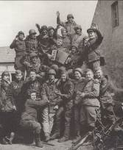
Начало Великой Отечественной войны застало Александра Михайловича и театральный коллектив завода в одной из близлежащих деревень Ирбитского района, где они играли спектакль. К концу представления пришёл нарочный и потребовал срочно отправить машину по мобилизации в город. В течение месяца артисты выступали на мобилизационных пунктах со своими концертными программами. А 22 июля 1941 года 11 ирбитчан, в числе которых был и Александр Михайлович, отправили в Гомельскую школу пилотов, которая к тому времени была эвакуирована в Уфу, затем будущих летчиков перевели в Стерлитамак. Там в учебной эскадрильи они учились летать на «У- 2». К зиме 1941 года на территории училища были сделаны землянки и подземный клуб, где во всю кипела самодеятельность. Молодой преподаватель, будущий лётчик в свободные минуты от учёбы лихо пел, танцевал и даже успевал учить других. В июле после окончания школы в 1942 году Александр Михайлович был направлен в Энгельское авиационное училище для дальнейшего обучения, но так как немцы каждую ночь бомбили Саратов, то курсантов превратили в зенитчиков для охраны железнодорожного моста через Волгу. В конце сентября фашистов от Саратова и Энгельса отбросили назад, и хотя обучение в училище продолжалось, летать курсантам пока не представлялось возможным, потому что не хватало техники. После Сталинградской битвы напряжение на Волге спало, и учёба пошла полным ходом. Но и тогда у курсантов было и свободное время, которое они заполняли в Доме культуры Энгельского гарнизона, где в 1943 году был создан ансамбль песни и танца, где А.М Бирюков выступал в качестве ведущего солиста. Даже в те тяжелые военные годы находилось время и место для проведения смотров художественной самодеятельности, в которых ансамбль училища занимал нередко почётное первое место. Не раз будущие пилоты выезжали с концертами и в боевые соединения авиации.
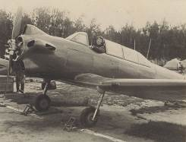
В 1944 году Александр Михайлович окончил училище, научившись летать на самолётах «Р-5, «СБ», «ПЕ-Е», «ЩА-2», но его оставили для прохождения повышенных курсов лётчиков-инструкторов. Только после их окончания молодой пилот был отправлен в действующий боевой полк на стажировку. Летал он в эскадрилье пикирующих бомбардировщиков на Донском фронте. Никогда не забудет Александр Михайлович фронтовые встречи с воздушными асами Мариной Расковой, Михаилом Громовым, Михаилом Водопьяновым.
В ноябре 1945 года Александр Михайлович был демобилизован из рядов Красной армии, и уже через месяц уже работал воспитателем и завучем в детском доме. Летом воспитатели вместе с детьми заготавливали сено, ягоды, грибы, веники и многое другое. В 1947 году детский дом расформировали и А.М. Бирюкова перевели учителем в мужскую школу № 4. Там он организовал ансамбль песни и танца, в коллектив которого было принято 100 добровольцев. Через два месяца на городском смотре школы ансамбль мальчиков занял первое место. Ирбитчане старались не пропускать концертов, где выступали этот хор и ансамбль. 1948-1949-й учебный год стал для юных артистов расцветом деятельности.
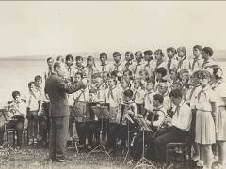
В августе сорок девятого заведующая Гороно А.И. Почебут упросила Александра Михайловича принять Дом пионеров, в котором кружковцев на тот период занималось всего лишь 21 человек, а в «дополнение» к Дому пионеров ему предложили возглавить и Дом учителя. Согласившись на руководство этими учреждениями, будущий директор, прежде всего, набрал контингент детей, основу которых составили его артисты из четвёртой школы, а к ним вскоре присоединилось и два десятка девочек. Так было положено начало первому детскому ансамблю песни и танца Дома пионеров.
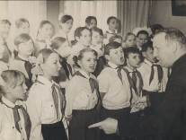
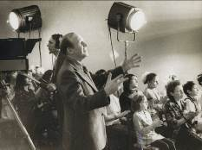
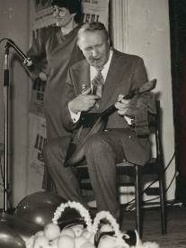
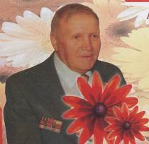
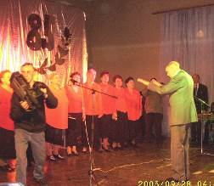
Сорок пять лет руководил своим детищем Александр Михайлович. Сегодня как в Центре детского творчества, так и в других учреждениях образования и культуры, работают множество его учеников, перенявших от своего учителя любовь к детям. Шесть лет назад по инициативе А. М. Бирюкова при Центре детского творчества был открыт музей Дома пионеров. В альбомах и папках хранятся фотографии, грамоты, благодарности, письма его учеников. Под стеклом в витринах красуются призы и сувениры, которыми одаривались на различных конкурсах питомцы Дома пионеров. Самому учителю в этом музее дорога каждая страница истории. Любая фотография, предмет напоминают ему о той прекрасной поре, что зовётся «детством», а с ним у него связана вся жизнь. Сегодня вот уже 18-й год Центром детского творчества руководит Владимир Филиппович Зенков, и Александр Михайлович уверен, что его детище находится в надёжных руках.

